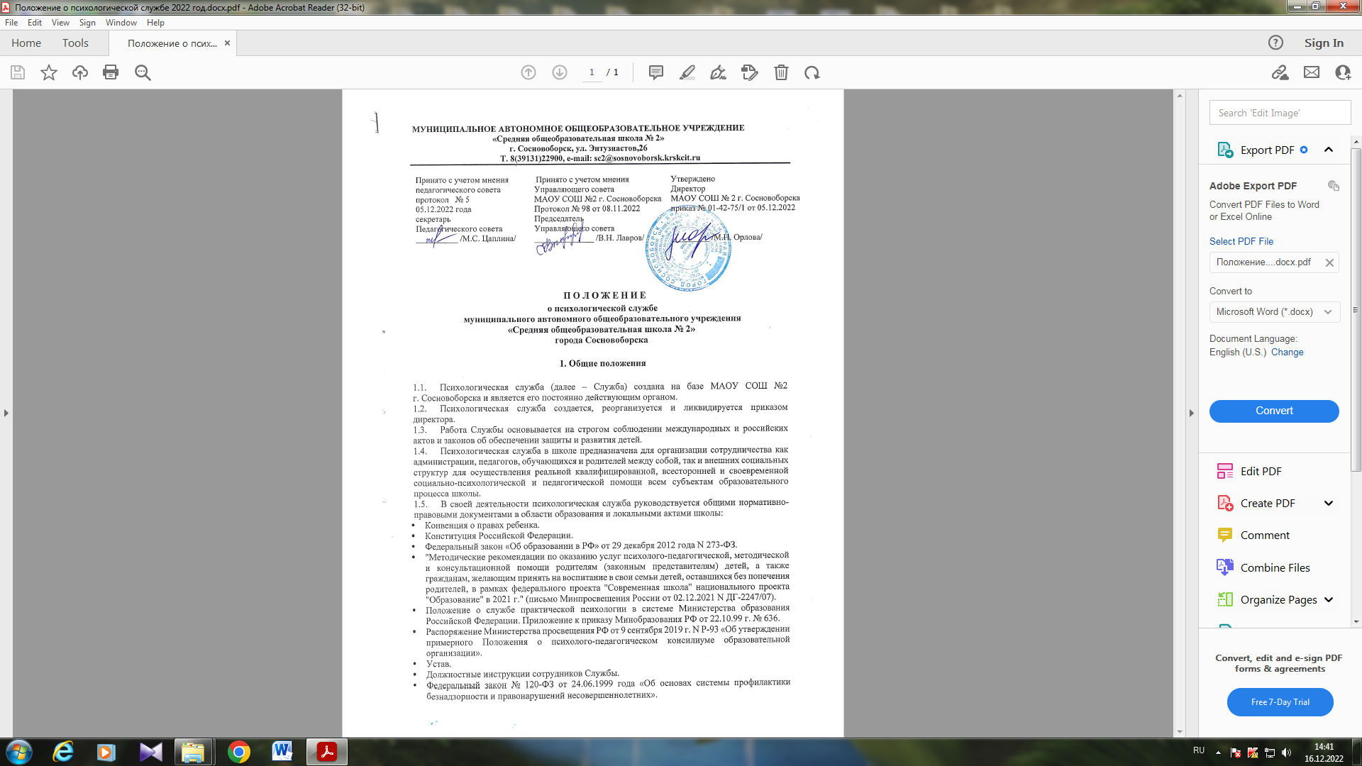

* Приказ Министерства Просвещения Российской Федерации № 442 от 28.08.2020 года «[Порядок](consultantplus://offline/ref=1EDE82FE5ACE38FBDF0FB04B60649F0F1CD74ECA4014AAE2FF6ACFC55D0FFE710F0CB640885C6ED6D420D9E0278A4775AB95F37A65362D77y2aFI) организации и осуществления образовательной деятельности по основным общеобразовательным программам - образовательным программам начального общего, основного общего и среднего общего образования».
* Приказ Министерства образования и науки Российской Федерации № 1082 от 20.09.2013 «Об утверждении положения о психолого-медико-педагогической комиссии».

Уставом МАОУ СОШ № 2 г. Сосновоборска и настоящим Положением.

* 1. Деятельность Службы базируется на общечеловеческих этических нормах, принципах гуманизации, открытости, индивидуализации и дифференциации обучения, ориентации на субъект-субъектное взаимодействие всех участников образовательного процесса.
  2. Основные принципы работы:
* добровольность получения социально-педагогической и психологической помощи;
* доступность, непрерывность и комплексный подход в получении социально-педагогической и психологической помощи;
* уважение и соблюдение прав, законных интересов и свобод участников образовательного процесса;
* развитие личности за счет ее собственной активности;
* конфиденциальность;
* профессионализм и научная обоснованность в деятельности специалистов Службы.
  1. Специалисты психологической службы работают с отдельной личностью, с отдельным ребенком, с небольшой группой, с каждой семьей в отдельности.
  2. Деятельность службы нацелена на:
* оказание содействия в решении проблем детям и подросткам, имеющим трудности в обучении, поведении и социализации, дезадаптированным учащимся, учащимся с ограниченными возможностями здоровья, инвалидами, учащимся из социально незащищенных семей;
* организационно-воспитательное, профилактическое и коррекционное воздействие на учащихся, нуждающихся психолого-педагогической помощи и социальной защите, просветительскую деятельность;
* содействие в создании благоприятных психологических условий образовательной среды, в сохранении здоровья и поддержании здорового образа жизни.

1. **Цели Службы:**

* создание психолого-педагогических условий для успешного обучения, интеллектуального, нравственного развития и самосовершенствования личности обучающихся, профессионального становления, разностороннего творческого развития, эмоционально-психологического благополучия и успешной социализации в современных условиях;
* создание благоприятного психологического климата, безопасной образовательной среды, гарантирующей охрану и укрепление физического, психического и социального здоровья, создании приемлемой социальной ситуации развития для всех участников учебно-воспитательного процесса.

1. **Задачи Службы**:

* осуществление профилактической работы для предупреждения семейного неблагополучия, социального сиротства, насилия в отношении детей и профилактика асоциального поведения, безнадзорности, правонарушений обучающихся, пропаганда здорового образа жизни,
* организация своевременной, личностно-ориентированной, социально-педагогической, психологической, коррекционной и правовой помощи обучающимся, их родителям (законным представителям) и педагогам;
* осуществление психолого-педагогического сопровождения обучающихся в освоении основной образовательной программы;
* содействие обеспечению условий для интегрированного обучения в массовой школе детей с проблемами в развитии, ограниченными возможностями здоровья;
* сотрудничество специалистов Службы с педагогами по вопросам обеспечения достижения личностных и метапредметных образовательных результатов;
* содействие реализации программы духовно-нравственного воспитания обучающихся;
* обеспечение связи школы с медицинскими, образовательными, культурными, спортивными, правовыми учреждениями, заинтересованными общественными организациями.

1. **Состав психологической службы:**

* социальный педагог;
* педагог-психолог;
* учитель-логопед;
* учитель-дефектолог;
* тьютор;
* родитель, представитель управляющего совета.

1. **Основные направления деятельности Службы**
   1. Психолого-педагогическая диагностика – проведение исследований в целях определения индивидуальных особенностей и склонностей личности ребенка, ее потенциальных возможностей в процессе обучения и воспитания, в профессиональном самоопределении, а также выявление причин трудностей в обучении, развитии, социальной адаптации; выявление реальной и потенциальной групп риска.
   2. Психокоррекционная работа – совместная деятельность педагога-психолога, социального педагога, учителя-логопеда по разработке коррекционно-развивающих программ обучения и воспитания; планирование и проведение индивидуальной и групповой коррекционно-развивающей работы.
   3. Просвещение участников образовательного процесса с целью создания необходимых условий для полноценного личностного развития и самоопределения обучающихся на каждом возрастном этапе, а также для своевременного предупреждения возможных нарушений в становлении личности и развитии интеллекта.
   4. Консультирование участников образовательного процесса по различным психолого- педагогическим и социальным вопросам, вопросам самоопределения, личностного роста, взаимоотношений; помощь учащимся и родителям (законным представителям) в преодолении трудной жизненной ситуации; консультирование других участников образовательного процесса по вопросам воспитания и обучения несовершеннолетних.
   5. Исследование социума образовательного учреждения и микрорайона с целью изучения их воспитательного потенциала и организации взаимодействия.
   6. Профилактика возможных неблагополучий в детско-подростковой среде в условиях образовательного процесса; предупреждение явлений дезадаптации обучающихся, фактов асоциального поведения; разработка рекомендаций педагогам и родителям по оказанию помощи в вопросах воспитания, обучения и развития, пропаганда здорового образа жизни.
   7. Организационно-методическая деятельность:

* исследование социума образовательного учреждения с целью изучения их образовательного и воспитательного потенциала и организации взаимодействия;
* изучение возможностей и способностей обучающихся школы, выявление и поддержка одаренных детей, детей с ограниченными возможностями здоровья, детей и семей группы риска;
* организация системы взаимодействия специалистов (педагога-психолога, социального педагога, учителя-логопеда, учителя-дефектолога, тьютера) по разработке коррекционных и развивающих программ, направленных на содействие полноценному развитию детей на каждом возрастном этапе;
* обеспечение индивидуального подхода к развитию детей, имеющих трудности в обучении и развитии, на основе комплексного педагогического изучения, анализа и обобщения результатов сопровождения, разработка рекомендаций по его совершенствованию, осуществление деятельности ППк в МАОУ СОШ №2 г. Сосновоборска;
* организация информационной поддержки учащихся, родителей, педагогов по основным направлениям деятельности Службы;
* распространение опыта психолого-социального сопровождения различных подразделений, организация и проведение семинаров, тренингов и консультаций;
* участие в методических окружных объединениях, конференциях по организации психолого-социального сопровождения, овладению инновационными методиками.
  1. Межведомственное взаимодействие:
* сверка банка данных детей («группы риска», семей находящихся в СОП, детей-инвалидов, детей с ОВЗ и др.) с организациями системы профилактики безнадзорности, социального сиротства, преступлений и правонарушений несовершеннолетних;
* реализация плана межведомственного сопровождения учащихся различных категорий;
* регулярное участие в проведении заседаний КДН и ЗП, УСЗН г. Сосновоборска;
* организация совместных мероприятий (выступление на родительских собраниях, предоставление видео материалов на сайт школы, участие в заседаниях совета профилактики и т.д.), проведение акций, экскурсий с организациями, осуществляющими профилактическую работу в г. Сосновоборске.

1. **Функции Службы** 
   1. Психолого-педагогическая:

* оказание квалифицированной психолого-педагогической помощи ребенку в саморазвитии, самопознании, самооценке, самоутверждении, самореализации;
* усиление позитивных влияний и нейтрализация или переключение негативных влияний социальной среды.
  1. Социально-правовая:
* использование имеющегося арсенала правовых норм для защиты прав и интересов обучающихся.
  1. Социально-психологическая:
* оказание помощи в разрешении межличностных конфликтов, снятие депрессивного состояния;
* консультативная помощь обучающимся, педагогам и их родителям.
  1. Профилактическая:
* организация системы профилактических мер по предупреждению отклоняющегося (девиантного) и преступного (делинквентного) поведения детей и подростков.
  1. Диагностическая:
* распознание причин и характера отклонений в поведении и обучении учащегося;
* изучение социальной ситуации развития ученика, его положения в коллективе;
* определение потенциальных возможностей и способностей учащегося.
  1. Коррекционно-развивающая:
* коррекция уже имеющихся речевых нарушений, недостатков лексико-грамматического строя устной и письменной речи;
* проведение индивидуальных и групповых занятий с учащимися, имеющими нарушения звукопроизношения, письма и чтения, препятствующими успешному усвоению общеобразовательных программ;
* устранение пробелов в знаниях учебного материала, развитие универсальных учебных действий;
* формирование необходимых для усвоения программного материала, умений и навыков, системы учебных и познавательных мотивов;
* учет психологических особенностей и закономерностей развития психики разных возрастных групп детей, при этом, отбор содержания коррекционно-развивающей работы происходит на основе комплексного изучения ребенка;
* обучение и воспитание учащихся осуществляется с позиции индивидуально-дифференцированного подхода, рекомендаций ГПМПК по созданию специальных образовательных условий.
  1. Социально-психологическая, психологическая и коррекционная помощь может оказываться индивидуально или в составе группы. Формы, методы, продолжительность психолого-педагогической помощи определяются специалистами Службы с учётом возраста обучающихся, характера проблем, анализа и перспектив их решения.
  2. Специалисты Службы оказывают психолого-психологическую и коррекционно- развивающую помощь несовершеннолетним обучающимся с согласия их родителей (законных представителей), и во взаимодействии с педагогами, с учетом мнения самого несовершеннолетнего.

1. **Функциональные обязанности специалистов Службы**

|  |  |
| --- | --- |
| Специалисты  Службы | Функциональные обязанности |
| Координатор Службы | Организует работу Службы.  Координирует связи с участниками образовательного процесса, структурными подразделениями школы.  Контролирует выполнение рекомендаций Службы.  Участвует в формировании и развитии информационно-методического и диагностического комплекса Службы.  Координирует связи с участниками образовательного процесса, структурными подразделениями школы.  Организует распространение опыта психолого-педагогического сопровождения различных подразделений, проведение семинаров, тренингов и консультаций специалистов Службы. |
| Педагог-психолог | Осуществляет психолого-педагогическое сопровождение образовательного процесса в школе.  Оказывает помощь обучающимся, их родителям, педагогическому коллективу в решении конкретных психолого-педагогических проблем.  Анализирует проблемы образовательного процесса через анализ и скрининг, посещение занятий, не включенное наблюдение.  Доводит результаты анализа до сведения педагогов.  Участвует в планировании и разработке развивающих и коррекционных программ образовательной деятельности с учётом индивидуальных и половозрастных особенностей обучающихся.  Проводит индивидуальные и групповые занятия.  Оценивает эффективность образовательной деятельности педагогических работников, учитывая развитие личности обучающихся.  Консультирует по вопросам развития обучающихся для решения педагогических задач, повышения социально-психологической компетентности обучающихся, педагогических работников, родителей (лиц, их заменяющих). |
| Социальный педагог | Предоставляет информацию социального характера о семьях обучающихся; о социально-педагогической ситуации в школе и микрорайоне.  Устанавливает причины отклоняющегося поведения детей и подростков, причины социального неблагополучия семьи.  Способствует разрешению конфликтных ситуаций, возникающих между всеми участниками образовательного процесса.  Осуществляет комплекс мероприятий по воспитанию, образованию, развитию и социальной защите личности в школе и по месту жительства обучающихся.  Прогнозирует, на основе анализа социально-педагогической ситуации, процесс воспитания и развития личности.  Организует мероприятия, направленные на развитие социальных инициатив, реализацию социальных проектов и программ, участвует в их разработке и утверждении.  Осуществляет взаимодействие с органами системы профилактики города. |
| Учитель-логопед | Обследует обучающихся, определяет структуру и степень выраженности имеющегося у них дефекта развития речи.  Комплектует группы для занятий с учетом психофизического состояния обучающихся.  Осуществляет деятельность по коррекции устной и письменной речи учащихся.  Проводит групповые и индивидуальные занятия с учащимися, имеющими различные речевые нарушения.  Работает в тесном контакте с учителями, психологами, социальными педагогами, посещает занятия и уроки.  Консультирует педагогических работников и родителей (лиц, их заменяющих) по применению специальных методов и приемов оказания помощи детям, имеющим отклонения в речевом развитии. |
| Учитель-дефектолог | Обследует обучающихся, определяет структуру и степень выраженности имеющегося у них дефекта.  Комплектует группы для занятий с учетом психофизического состояния обучающихся, учитывая рекомендации ГПМПК.  Проводит индивидуальные занятия с учащимися.  Работает в тесном контакте с учителями, психологами, социальными педагогами, посещает занятия и уроки.  Консультирует педагогических работников и родителей (лиц, их заменяющих) по применению специальных методов и приемов оказания помощи детям с ОВЗ. |
| Родители, представители управляющего совета | Оказание помощи специалистам Службы в организации и проведении анализа эффективности психолого-педагогического сопровождения образовательного процесса.  Включение родительской общественности в проведение систематических и массовых мероприятий, способствующих формирования духовно-нравственных ценностей у учеников школы. |

1. **Права, обязанности и ответственность специалистов Службы**
   1. Специалисты Службы имеют право:

* определять задачи и приоритетные направления деятельности, выбирать педагогически обоснованные и целесообразные формы и методы работы с учетом конкретных условий, потенциала учреждения образования, особенностей контингента участников образовательного процесса и их потребностей;
* принимать участие в педсоветах, психолого-педагогических консилиумах, заседаниях методических объединений;
* посещать уроки, внеклассные и внешкольные мероприятия, занятия ГПД с целью проведения наблюдений за поведением и деятельностью учащихся;
  + знакомиться с необходимой для работы педагогической документацией;
  + проводить в школе групповые и индивидуальные социальные и психологические исследования (в соответствии с запросами);
  + выступать с обобщением опыта своей работы в научных и научно-популярных изданиях;
  + вести работу по пропаганде психолого-педагогических знаний путем лекций, бесед, выступлений, тренингов;
  + иметь учебную и факультативную нагрузку в соответствии с образованием и квалификацией;
  + в случае необходимости обращаться с ходатайствами в соответствующие организации по вопросам, связанным с оказанием помощи участникам образовательного процесса;
  + обращаться с запросами в медицинские и дефектологические учреждения;
  + обращаться в научно-психологические центры по вопросам научно-методического обеспечения службы;
  1. Специалисты Службы учреждения образования обязаны:
* рассматривать вопросы и принимать решения в пределах своей компетенции и должностной инструкции;
* совершенствовать профессиональное мастерство, повышать квалификацию в установленном порядке;
* руководствоваться Уставом образовательного учреждения, планом работы социально-психологической службы, кодексом психолога, настоящим Положением;
* участвовать в работе методических семинаров самой службы, а также проводимых вышестоящими организациями социальных и психологических конференциях и семинарах;
* в решении всех вопросов исходить из интересов ребенка; работать в тесном контакте с администрацией, педагогическим коллективом и родителями учащихся;
* хранить в тайне сведения, полученные в результате диагностической и консультативной работы, если ознакомление с ними не является необходимым для осуществления педагогического аспекта координационной работы;
* информировать участников педсоветов, психолого-педагогических консилиумов, администрацию школы о задачах, содержании и результатах проводимой работы в рамках, гарантирующих соблюдение предыдущего пункта;
* вести соответствующую документацию по направлениям профессиональной деятельности.

1. **Взаимоотношения и связи по работе**
   1. Специалисты СЛУЖБА осуществляют деятельность в тесном контакте с педагогическим коллективом, администрацией и родителями учащихся, привлекая и активно участвовать в социально-педагогической деятельности.
2. **Организация работы**
   1. Служба возглавляется координатором, который назначается и освобождается от занимаемой должности приказом директора МАОУ СОШ № 2 г. Сосновоборска и подчиняется непосредственно директору учреждения.
   2. Деятельность психолого-психологической службы осуществляется согласно плану работы и по мере поступления запросов.
   3. Взаимодействие сотрудников Службы осуществляется в форме:

* заседаний Службы не менее одного раза в четверть (и по мере необходимости);
* административных совещаний при директоре (при необходимости);
* совета профилактики.

10.4. На период карантинных мероприятий работа специалистов психолого-психологической службы проводится в дистанционном режиме. Специалисты оказывают психолого-педагогическую и социально-педагогическую поддержку всем группам участников образовательных отношений. Дистанционная поддержка осуществляется в различных формах по выбору специалистов:

* в режиме онлайн, с использованием электронной формы взаимодействия;
* в режиме офлайн или в условиях комбинирования этих двух форм;
* в виде статей на актуальные темы, рекомендаций, полезных советов на сайте МАОУ СОШ № 2 г. Сосновоборска.